中原大學先進量子計算與資訊科學專精學程計畫書
學程名稱：先進量子計算與資訊科學專精學程(簡稱：量子科學專精學程)
權責單位：物理學系
參與單位：全校各學系
學程計畫主持人： 周志隆 教授

- 宗旨
本系為提升學生量子物理專業知識與技能，強化學生學習成效，特增設先進量子計算與資訊科學專精學程，提供學生進階深入學習量子原理及其應用的機會，使學生能在專業領域的學習中，獲得更為精進與深入的量子科學訓練，以強化學生之競爭力，為未來次奈米半導體元件及量子科技普及化做好準備。
- 課程規劃
一、修畢學程之學分數規定：
修畢本學程最少需取得18學分，其中基礎課程10學分，進階課程6學分，實作課程2學分。
二、專精學程之特色：
基礎課程10學分，為物理系開設的量子相關基礎課程。進階課程6學分及實作課程2學分，為物理系或其他系開設的量子計算及資訊相關選修課程。
三、課程結構與規劃內容：
本學程規劃包含基礎課程10學分、進階課程6學分，實作課程2學分，修滿學程規定之科目與學分者，經審核通過後即發給學程證明書。專題為若作為學程學分，題目需與量子物理相關，並經學程權責單位認可。
表1 先進量子計算與資訊科學專精學程課程表
類別 | 開課系所 | 科目名稱 / 學分 | 開課級別 | 必修選修要求 | 備註
基礎課程 | 物理系 | 量子物理導論/3 | 大二 | 必 | 應修10學分
 |  | 量子物理(一)/3 | 大三 | 必
 |  | 量子物理(二)/3 | 大三 | 必
 |  | 近代物理實驗/1 | 大三 | 必
進階課程 | 物理系 | 量子計算/3、量子電腦/3、量子資訊/3、量子元件與量子電腦/3 | 大三、大四/碩 | 選 | 應修6學分(含)以上
 | 資工系 | 量子演算法/3、古典量子混和演算法/3 | 大三、大四/碩 | 選
實作課程 | 物理系 | 量子人工智慧導論/3、量子計算模擬/1、量子光學實作/2、物理專題(一)、(二)/2、光電材料專題(一)、(二)/2 | 大三、大四/碩 | 選 | 應修2學分(含)以上
 | 人工智慧學士學程 | 量子電腦實作/1 | 大四/碩 | 選

- 遴選標準
本學程歡迎本校大學部學生及研究所學生經徵得指導教授同意後修習，相關之學分規定依各系所規定辦理。

- 抵免原則
本學程所列之課程，本校各系開設名稱與本學程課程相同或相似，且課程內容相近之科目可經由學程權責單位同意後，並依學校相關抵免學分規定辦理。

- 預期成效
- 對量子資訊科學有興趣的學生，在修習完學系所定核心課程、一般選修課程後，可以依據個人志趣進階深入學習此專精學程。
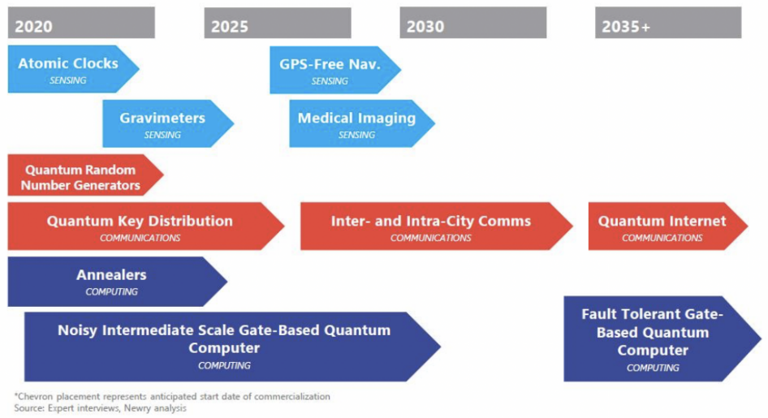
- 完成本學程的學生將獲得更為精進與深入的量子科學訓練，除了實力增加外其自信也隨之提昇，在未來的量子時代更具競爭力。

